# 11e Internationale Chemieolympiade, Leningrad 1979, Sovjet Unie

## Theorie

### Opgave 1

Omcirkel bij elke vraag die letters die naar jou mening overeenkomen met de juiste antwoorden. Er kunnen meer antwoorden juist zijn.

1. Welk element wordt geoxideerd bij de reactie tussen etheen en een oplossing van kaliumpermanganaat in water?

|  |  |  |  |  |
| --- | --- | --- | --- | --- |
| a. koolstof | b. waterstof | c. kalium | d. mangaan | e. zuurstof |

1. Hoeveel liter CO2 wordt er ongeveer gevormd in de reactie van 18 g kaliumwaterstofcarbonaat met 65 g 10 % zwavelzuur?

|  |  |  |  |  |
| --- | --- | --- | --- | --- |
| a. 1 L | b. 2 | c. 3 | d. 4 | e. 5 |

1. Welke van de volgende koolwaterstoffen geeft de maximale warmteopbrengst bij volledige verbranding van het gas?

|  |  |  |  |  |
| --- | --- | --- | --- | --- |
| a. propaan | b. methaan | c. ethyn | d. etheen | e. alle geven dezelfde opbrengst |

1. Hoeveel isomeren heeft een verbinding met de formule C3H5Br?

|  |  |  |  |  |
| --- | --- | --- | --- | --- |
| a. 1 | b. 2 | c. 3 | d. 4 | e. 5 |

1. Welke van de volgende koolwaterstoffen is de beste motorbrandstof?

|  |  |  |  |  |
| --- | --- | --- | --- | --- |
| a. cyclooctaan | b. 2,2-dimethylhexaan | c. n-octaan | d. 3-ethylhexaan | e. 2,2,4-trimethylpentaan |

1. Met welke van de volgende verbindingen reageert een oplossing in water van een hoger oxide van element 33?

|  |  |  |  |  |
| --- | --- | --- | --- | --- |
| a. CO2 | b. K2SO4 | c. HCl | d. NaOH | e. magnesium |

1. Wat moet de minimale concentratie (in massa-%) zijn van 1 kg kaliumhydroxide-oplossing om 3,57 mol salpeterzuur volledig te neutraliseren?

|  |  |  |  |  |
| --- | --- | --- | --- | --- |
| a. 5 % | b. 10 % | c. 15 % | d. 20 % | e. 25 % |

1. Hoeveel verbindingen met de formule C3H9N zin er?

|  |  |  |  |  |
| --- | --- | --- | --- | --- |
| a. 1 | b. 2 | c. 3 | d. 4 | e. 5 |

1. In welke verbinding is het massa-% van stikstof maximaal?

|  |  |  |  |  |
| --- | --- | --- | --- | --- |
| a. kaliumnitraat | b. bariumnitraat | c. aluminiumnitraat | d. lithiumnitraat | e. natriumnitraat |

1. Geef het plaatsnummer van het koolstofatoom waaraan chloor hoofdzakelijk geaddeerd wordt bij reactie van HCl met 2-penteenzuur?

|  |  |  |  |  |
| --- | --- | --- | --- | --- |
| a. 1 | b. 2 | c. 3 | d. 4 | e. 5 |

1. Hoeveel mol water is er per mol calciumnitraat als het massa-% water in het kristallijne hydraat 30,5 % is?

|  |  |  |  |  |
| --- | --- | --- | --- | --- |
| a. 1 | b. 2 | c. 3 | d. 4 | e. 5 |

1. Welk van deze carbonzuren is het sterkst? (het achtervoegsel carbonzuur is weggelaten)

|  |  |  |  |  |
| --- | --- | --- | --- | --- |
| a. benzeen- | b. 2-chloorbenzeen- | c. 4-methylbenzeen- | d. 2-aminobenzeen- | e. 4-broombenzeen- |

1. Welke van deze zuren heeft de hoogste dissociatiegraad?

|  |  |  |  |  |
| --- | --- | --- | --- | --- |
| a. HClO | b. HClO2 | c. HClO3 | d. HClO4 | e. alle dezelfde |

1. Welke van de onderstaande zouten hydrolyseren niet?

|  |  |  |  |  |
| --- | --- | --- | --- | --- |
| a. kaliumbromide | b. aluminiumsulfaat | c. natriumcarbonaat | d. ijzer(III)nitraat | e. bariumsulfaat |

1. Hoeveel L lucht is ongeveer nodig voor een volledige verbranding van 1 liter ammoniak?

|  |  |  |  |  |
| --- | --- | --- | --- | --- |
| a. 1 L | b. 2 | c. 3 | d. 4 | e. 5 |

1. Welk element wordt bij de thermische ontleding van natriumwaterstofcarbonaat geoxideerd?

|  |  |  |  |  |
| --- | --- | --- | --- | --- |
| a. natrium | b. waterstof | c. zuurstof | d. koolstof | e. geen |

1. Welke van de volgende veranderingen in omstandigheden heeft geen effect op de ligging van het evenwicht bij de thermische ontleding van CaCO3?

|  |  |  |  |  |
| --- | --- | --- | --- | --- |
| a. temperatuur-  verhoging | b. drukverlaging | c. toevoeging katalysator | d. verandering [CO2] | e. toename hoeveelheid beginstof |

1. Welke van de volgende stoffen wordt aan de Pt-elektrode gevormd bij de elektrolyse van een aluminiumchloride-oplossing in water?

|  |  |  |  |  |
| --- | --- | --- | --- | --- |
| a. aluminium | b. zuurstof | c. waterstof | d. aluminiumhydroxide | e. chloor |

1. De apparatuur die hieronder schematisch is weergegeven is bedoeld voor de bereiding van ammoniak onder laboratoriumomstandigheden. De reageerbuis die verhit wordt bevat een mengsel van NH4Cl en Ca(OH)2. Welke figuur is juist?

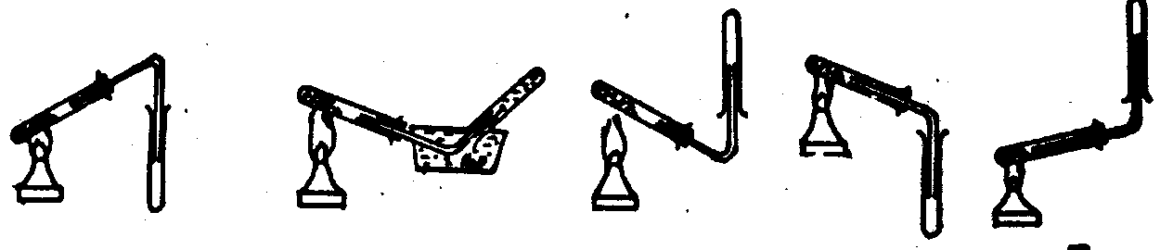

|  |  |  |  |  |
| --- | --- | --- | --- | --- |
| A | B | C | D | E |

1. Welk van onderstaande apparaten is het meest geschikt voor de synthese van broomethaan uit kaliumbromide, gec. zwavelzuur en ethanol?

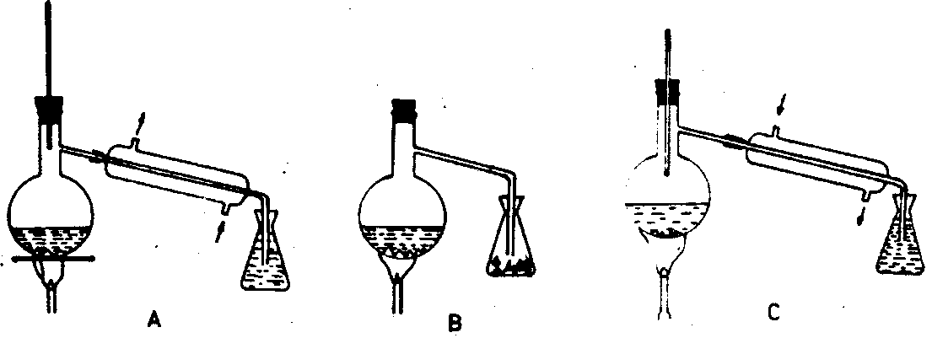

|  |  |  |
| --- | --- | --- |
| A | B | C |

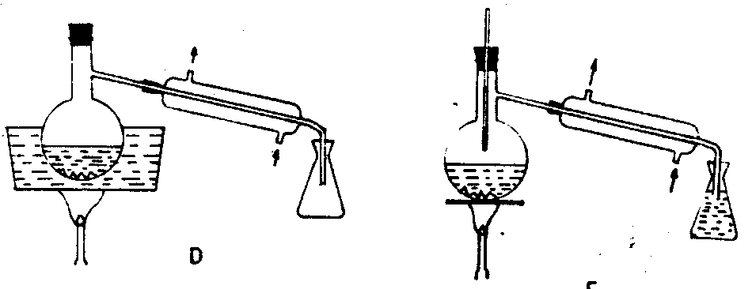

|  |  |
| --- | --- |
| D | E |

### Opgave 2

Een legering bestaat uit de volgende metalen: cadmium, tin, bismut en lood. 1,2860 g van deze legering reageert met gec. salpeterzuur. Een verbinding van metaal ‘A’ slaat afzonderlijk neer, wordt gescheiden, grondig gewassen, gedroogd en gecalcineerd. Na calcineren tot constante massa is de massa van het neerslag 0,3265 g.

Een overmaat oplossing van ammoniak in water wordt toegevoegd aan de oplossing verkregen na verwijderen van het neerslag. Een verbinding van metaal ‘B’ blijft achter in oplossing, terwijl alle andere metalen neerslaan in de vorm van slecht oplosbare zouten. De oplossing wordt eerst kwantitatief gescheiden van het neerslag en vervolgens wordt waterstofsulfide doorgeleid tot de gescheiden oplossing verzadigd is. Het ontstane neerslag met metaal ‘B’ wordt gescheiden, gewassen en gedroogd. De massa van het neerslag is 0,6613 g.

Het neerslag met de verbindingen van metalen ‘C’ en ‘D’ wordt behandeld met een overmaat natronloog. De oplossing en het neerslag worden kwantitatief gescheiden. Een salpeterzuuroplossing wordt toegevoegd aan de alkalische oplossing tot een pH van 5−6 en een overmaat K2CrO4-oplossing wordt aan de ontstane heldere oplossing toegevoegd. Het gele neerslag wordt gescheiden, gewassen en kwantitatief overgebracht in een bekerglas; hieraan wordt een oplossing van verdund zwavelzuur en kristallijn KI toegevoegd. Het in een reactie gevormde jood wordt getitreerd met een natriumthiosulfaatoplossing met stijfsel als indicator; daarvoor is nodig 18,46 mL 0,1512 M Na2S2O3-oplossing. Het laatste metaal dat in het neerslag zit als een slecht oplosbaar zout wordt omgezet in een nog slechter oplosbaar fosfaat; de massa ervan is 0,4675 g.

Geef alle reactievergelijkingen waarop de kwantitatieve analyse van deze legering is gebaseerd. Benoem de metalen A, B, C en D. Bereken de massapercentages van de metalen in de legering.

### Opgave 3

Welke chemische processen spelen zich af bij interactie van:

1. aluminiumammoniumsulfaat met barietwater
2. kaliumchromaat, ijzer(II)chloride en zwavelzuur
3. gecalcineerde soda en natriumwaterstofsulfaat
4. 1-broom-4-ethylbenzeen en chloor
5. propanol, fenol en geconcentreerd zwavelzuur?

Geef ionvergelijkingen voor die reacties die in een waterig milieu verlopen. Geef voor de andere reacties molecuulvergelijkingen en geef het type reactie aan. Geef voor reacties die kunnen leiden tot vorming van verscheidene stoffen het verschil in reactieomstandigheden aan.

### Opgave 4

Verbinding **X** bevat stikstof en waterstof. Sterke verhitting van 3,2 g **X** leidt tot ontleding zonder vorming van een vast residu. Het ontstane mengsel van gassen wordt deels geabsorbeerd door zwavelzuur (waarbij het volume van het gasmengsel met een factor 2,8 afneemt). Het niet-geabsorbeerde gas (een mengsel van waterstof en stikstof) neemt onder normale omstandigheden een volume in van 1,4 L en heeft een dichtheid van 0,786 g L−1.  
Bepaal de formule van **X**.

### Opgave 5

Een benzeenderivaat **X** heeft een empirische formule C9H12. Bromering in licht geeft twee monobroomderivaten in ongeveer gelijke opbrengst. Bromering in het donker in aanwezigheid van ijzer levert ook twee monobroomderivaten; bij voortgaande reactie kan de vorming van vier dibroomderivaten optreden. Stel een structuur voor verbinding **X** en voor de bromeringsproducten voor. Geef reactieschema’s.

### Opgave 6

130 g van een onbekend metaal wordt behandeld met overmaat verdund salpeterzuur. Een overmaat hete alkalische oplossing wordt toegevoegd aan de verkregen oplossing, waarbij  
1,12 L gas ontstaat (normaal omstandigheden).

Welk metaal heeft men in salpeterzuur opgelost/

## Uitwerkingen theorie

### Opgave 1

|  |  |  |  |
| --- | --- | --- | --- |
| 1. A | 6. D en E | 11. D | 16. E |
| 2. C | 7. D | 12. B | 17. C en E |
| 3. A | 8. D | 13. D | 18. B en E |
| 4. E | 9. D | 14. A en E | 19. C |
| 5. E | 10. C | 15. D | 20. A |

### Opgave 2

1. Reactie van salpeterzuur met de legering

Sn + 4 H+ + 4 NO3− → H2SnO3 + 4 NO2 + H2O

Pb + 4 H+ + 2 NO3− → Pb2+ + 2 NO2 + 2 H2O

Bi + 6 H+ + 3 NO3− → Bi3+ + 3 NO2 + 3 H2O

Cd + 4 H+ + 2 NO3− → Cd2+ + 2 NO2 + 2 H2O

Het tingehalte wordt bepaald in de vorm: H2SnO3 → SnO2 + H2O

Berekening van het tingehalte in de legering:

*M*(Sn) = 118,7 g mol−1 ⇒ *M*(SnO2) = 150,7 g mol−1

**; *m*(Sn) =  = 0,2571 g

massapercentage tin (metaal ‘A’) in de legering:

*w*(Sn) =  = 0,1999 = 19,99 %

1. Bij overmaat ammonia vinden de volgende reacties plaats:

Pb2+ + 2 NH3 + 2 H2O → Pb(OH)2 + 2 NH4+

Bi2+ + 3 NH3 + 3 H2O → Bi(OH)3 + 3 NH4+

Cd2+ + 4 NH3 + → Cd(NH3)42+

reactie bij verzadigen van de oplossing met waterstofsulfide:

Cd(NH3)42+ + H2S → CdS(s) + 2 NH4+ + 2 NH3

1. Berekening cadmiumgehalte in de legering:

*M*(Cd) = 112,4 g mol−1 ⇒ *M*(CdS) = 144,5 g mol−1

*m*(Cd) =  = 0,5143 g

massapercentage cadmium (metaal ‘B’) in de legering:

*w*(Cd) =  = 0,3999 = 39,99 %

1. Reactie van overmaat natronloog met lood(II) en bismut(III)hydroxiden:

Pb(OH)2 + 2 OH− → Pb(OH)42−

Bi(OH)3 + OH− → geen reactie

Aanzuren van de oplossing met salpeterzuur tot pH = 5−6:

Pb(OH)42− + 4 H+ → Pb2+ + 4 H2O

reactie van K2CrO4 met de oplossing:

Pb2+ + CrO42− → PbCrO4(s)

De reacties waarop de kwantitatieve bepaling van lood in het loodchromaatneerslag is gebaseerd:

2 PbCrO4(s) + 6 I− + 16 H+ + 2 SO42− → 3 I2 + 2 PbSO4 + 2 Cr3+ + 8 H2O

I2 + 2 S2O32− → 2 I− + S4O62−

massapercentage lood (metaal ‘C’) in de legering:

*w*(Pb) = ; (een Pb2+-ion komt overeen met een CrO42−-ion, dat in de redoxreactie 3 e− opneemt)

*w*(Pb) =  = 0,1499 = 14,99 %

1. Om bismuthydroxide in het fosfaat om te zetten, moet je:
2. bismuthydroxide oplossen in een zuur:

Bi(OH)3 + 3 H+ → Bi3+ + 3 H2O

1. Bi3+ + PO43− → BiPO4

Berekening bismutgehalte in de legering:

*M*(Bi) = 209 g mol−1 ⇒ *M*(BiPO4) = 304 g mol−1

*m*(Bi) =  = 0,3215 g

massapercentage bismut (metaal ‘D’) in de legering:

*w*(Bi) =  = 0,2500 = 25,00 %

samenstelling van de legering in massa-%:

|  |  |  |  |  |  |  |  |
| --- | --- | --- | --- | --- | --- | --- | --- |
| Cd | 40 | Sn | 20 | Bi | 25 | Pb | 15 |

### Opgave 3

1. 1. Ba2+ + SO42−  → BaSO4

2. NH4+ + OH− → NH3(g) + H2O

3. Al3+ + 3 OH− → Al(OH)3

4. Al(OH)3 + OH− → Al(OH)4−

5. mogelijk Ba2+ + 2 Al(OH)4− → Ba[Al(OH)4]2(s)

1. 1. 2 CrO42− + 2 H+ → Cr2O72− + H2O

2. 6 Fe2+ + Cr2O72− + 14 H+ → 6 Fe3+ + 2 Cr3+ + 7 H2O

3. met hoge concentraties Cl− en H2SO4: Cr2O72− + 4 Cl− + 6 H+ → CrO2Cl2 + 3 H2O

1. 1. met overmaat H+: CO32− + 2 H+ → CO2(g) + H2O

2. met overmaat CO32−: CO32− + H+ → HCO3−

1. 1. radicaalsubstitutie (bij belichting of met verwarmen)



kleine hoeveelheid  en polychlorering

2. in aanwezigheid van katalysatoren voor elektrofiele substitutie:

en als nevenproducten



1. 1. CH3CH2CH2OH + H2SO4  + H2O → (C3H7O)2SO2 + H2O

2. C3H7OH + H2SO4  C3H7OC3H7 (overmaat C3H7OH) + H2O

3. CH3CH2CH2OH  CH3CH2=CH2  CH3CH(OH)CH3 (in e 1. en e 2.)

4. 

5. 

1. gedeeltelijke oxidatie van C3H7OH en C6H5OH met daarop volgend condensatie of estervorming.

### Opgave 4

Als de dichtheid van het mengsel van N2 en H2 bekend is, kan zijn samenstelling bepaald worden als 0,786 × 22,4 × (n + 1) = 28 n + 2. Dus n = 1,5.

De massa van het mengsel is 0,786 g L−1 × 1,4 L = 1,1 g. Het mengsel van gassen dat geabsorbeerd wordt door zwavelzuur (deze gassen kunnen NH3 en N2H4 zijn) heeft een gemiddelde molaire massa



De geabsorbeerde gasvormige producten vormen een mengsel van NH3 en N2H4. De samenstelling van de geabsorbeerde fractie is

 = 18,67

*n* = 8 ⇒ N2H4 + 8 NH3

De totale samenstelling van de componenten uit het mengsel is N2H4 + 8 NH3 + 3 N2 + 2 H2. Dit komt overeen met een samenstelling voor de beginstof van N : H = (2 + 8 + 6) : (4 + 24 + 4) = 1 : 2.

De beginstof is hydrazine N2H4.

### Opgave 5

De verbinding met molecuulformule C9H12 kan zijn:

C6H5−C3H7 I

 II

C6H3(CH3)3 III

Broom reageert onder invloed van licht zonder katalysator met het alifatische deel, voornamelijk op het koolstofatoom dat gebonden is aan de benzeenkern.

Bij reactie in het donker in aanwezigheid van ijzer, wordt deze laatste omgezet in FeBr3 en katalyseert bromering in de ring..

Verbinding X kan niet I zijn (omdat er dan slechts één bromeringsproduct gevormd wordt in het licht); ook niet de isomeren IIIa en IIIb:



IIIa slechts één monobroomderivaat is mogelijk bij bromering van de CH3-groepen

IIIb drie verschillende monobroomderivaten zijn mogelijk onder dezelfde omstandigheden

Je moet dus kiezen uit de volgende vier structuren;



De voorwaarde dat er twee monobroomderivaten gevormd worden in het donker sluit structuren IIa en IIb uit; de voorwaarde dat er mogelijk vier dibroomderivaten zijn sluit structuur IIIc uit. De enig mogelijke structuur voor verbinding X is IIc.

Schema van de bromeringsreacties.



### Opgave 6

Het gas dat vrijkwam bij de reactie met een alkalische oplossing was ammoniak. Een van de producten verkregen door oplossen van het metaal in zuur is ammoniumnitraat. De reactievergelijking heeft dus de vorm:

8 Me + 10 n HNO3 → 8 Me(NO3)n + n NH4NO3 + 3 n H2O

n NH4NO3 + n NaOH → n NH3 + n H2O + NaNO3

In schema;

|  |  |  |
| --- | --- | --- |
| X |  | 1,12 L |
|  | → |  |

waarin n de valentie is van het metaal (oxidatiegetal Men+) en Ar is de relatieve atoommassa van het metaal

8 Ar g − 22,4 × n L

13 g − 1,12 L

Ar =  = 32,5 n

Ar = 32,5 n ⇒

n = 1, Ar = 32,5 - geen

n = 2, Ar = 65 - zink

n = 3, Ar = 97,5 - geen

n = 4, Ar = 130 - geen

antwoord: het metaal is zink

## Practicum

### Opgave 7

10 genummerde reageerbuizen van 20 mL elk bevatten 0,1 M oplossingen van de volgende stoffen; bariumchloride, natriumsulfaat, kaliumchloride, magnesiumnitraat, natriumfosfaat, bariumhydroxide, lood(II)nitraat, kaliumhydroxide, aluminiumsulfaat, natriumcarbonaat. Bepaal met alleen deze oplossingen als reagens in welke genummerde reageerbuis elke stof zit. Stel een werkplan op van de analyse en geef de reactievergelijkingen van de uitgevoerde reacties. Vergeet niet 2 mL van elke oplossing in de reageerbuis achter te laten ter controle. Als je tijdens de analyse een extra hoeveelheid oplossing nodig hebt, kun je je zaalassistent ernaar vragen, maar dat levert wel enkele strafpunten.

### uitwerking

Door gebruik maken van de tabel kan de hele opgave niet ineens opgelost worden; alle neerslagen zijn wit en sommige stoffen vormen dezelfde aantallen neerslagen. Uit het aantal neerslagen kan alleen KCl (1), Mg(NO3)2 (4) en Pb(NO3)2 (8) onmiddellijk bepaald worden. Verder kan Na2SO4 en KOH (die elk 3 neerslagen geven) bepaald worden door de reactie met Mg(NO3)2 −Mg(OH)2. Mg(OH)2 en Al2(SO4)3 (die elk 6 neerslagen geven) door de reactie met KOH − Al(OH)3; BaCl2, Na3PO4 en Na2CO3 (die elk 5 neerslagen geven): de reactie met Na2SO4 toont BaCl2 aan. De reactie BaCl2 − Al2(SO4)3 toont AlCl3 aan (afgefiltreerd van het BaSO4-neerslag). Vorming CO2 en van Al(OH)3 in de reactie met AlCl3-oplossing toont Na2CO3 aan

|  |  |  |  |  |  |  |  |  |  |  |  |
| --- | --- | --- | --- | --- | --- | --- | --- | --- | --- | --- | --- |
|  | BaCl2 | Na2SO4 | KCl | Mg(NO3)2 | Na3PO4 | Ba(OH)2 | Pb(NO3)2 | KOH | Al2(SO4)3 | Na2CO3 |  |
| BaCl2 |  | ↓ | − | − | ↓ | − | ↓ | − | ↓ | ↓ | 5 |
| Na2SO4 | ↓ |  | − | − | − | ↓ | ↓ | − | − | − | 3 |
| KCl | − | − |  | − | − | − | ↓ | − | − |  | 1 |
| Mg(NO3)2 | − | − | − |  | ↓ | ↓ | − | ↓ | − | ↓ | 4 |
| Na3PO4 | ↓ | − | − | ↓ |  | ↓ | ↓ | − | ↓ | − | 5 |
| Ba(OH)2 | − | ↓ | − | ↓ | ↓ |  | ↓ | − | ↓ | ↓ | 6 |
| Pb(NO3)2 | ↓ | ↓ | ↓ | − | ↓ | ↓ |  | ↓ | ↓ | ↓ | 8 |
| KOH | − | − | − | ↓ | − | − | ↓ |  | ↓ | − | 3 |
| Al2(SO4)3 | ↓ | − | − | − | ↓ | ↓ | ↓ | ↓ |  | ↓ | 6 |
| Na2CO3 | ↓ | − | − | ↓ | − | ↓ | ↓ | − | ↓ |  | 5 |

### Opgave 8

Bepaal de massa kaliumpermanganaat in de verstrekte oplossing. Je krijgt een HCl-oplossing van een bepaalde concentratie, een KOH-oplossing van onbekende concentratie, een oxaalzuuroplossing van onbekende concentratie en een 1 M zwavelzuuroplossing.

#### uitwerking

Uitrusting en reagentia: een buret; indicatoren (methyloranje, lakmoes, fenolftaleïen …); pipetten van 10 (15 of 20) mL; 2 maatkolven van 250 mL; 100−150 mL erlenmeyers.